Открытое занятие на тему: Весенний калейдоскоп.
(старшая группа)
Цель:
- формировать умение находить связи между изменениями в неживой и живой природе: увеличение количества осадков, много света и тепла, следовательно, бурно растут растения, проснулись насекомые. Прилет птиц…
Задачи:
1.Образовательные:
- формировать умение и желание активно участвовать в ходе занятия, отвечать, прислушиваться к мнению других, доказать правильный ответ;
- закреплять знания о временах года, названия месяцев.
2.Развивающие:
- развивать эстетическое восприятие прекрасного и интерес к окружающему миру;
- развивать мыслительные операции, внимание.
3.Воспитательные:
- воспитывать эстетические чувства, аккуратность;
- воспитывать умение работать в коллективе, понимать учебную задачу и решать ее совместно.
Интеграция: «Речевое развитие», «Художественно – эстетическое развитие», «Познавательное развитие», «Физическое развитие», «Социально – коммуникативное развитие».
Виды детской деятельности: коммуникативная, игровая, познавательно-исследовательская, изобразительная.
Предварительная работа: чтение художественной литературы о весне, наблюдения в природе, беседы о весне, загадки и пословицы о природе, повторение названий весенних месяцев, просмотр мультфильма «12 месяцев», аппликация «Первоцветы».
Демонстрационный материал: игровой дидактический материал «Береги живое», обучающие карточки «Перелетные птицы», обучающие карточки «Цветы», серия демонстрационных картин «Круглый год», демонстрационный и раздаточный материал «Все о времени».

Ход занятия
Воспитатель: Ребята, сегодня нас пригласила в гости… Хотите узнать кто? Тогда отгадайте загадку:
Зазвенели ручьи,
Прилетели грачи,
В дом свой – улей – пчела
Первый мед принесла.
Кто скажет, кто знает,
Когда это бывает? (Весной)
Воспитатель: О каком времени года говорится? Почему вы так думаете? (ответы детей)
Воспитатель: Сколько месяцев длится весна? Назовите их (ответы детей)
Воспитатель: Какой сейчас месяц? (ответы детей)
Воспитатель: Правильно ребята март – первый месяц весны. Снег начал таять. Вода испаряется, образуются облака. Дует весенний ветер. Появляются первые проталины. Давайте посмотрим на эту картину, которая называется «Ранняя весна».
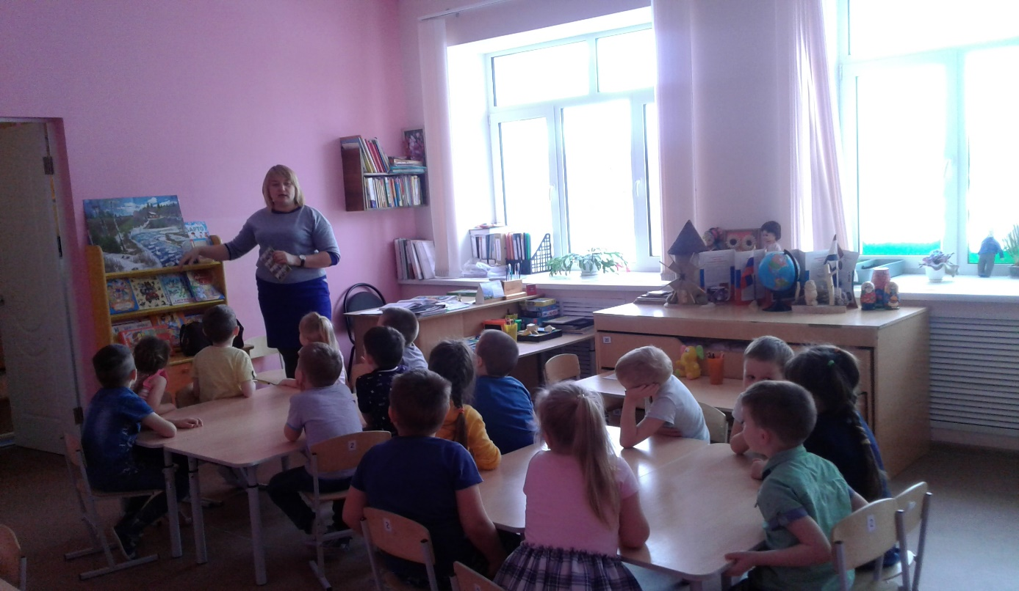
На этой картине мы можем увидеть все перечисленные признаки ранней весны. Дети посмотрите возвращаются перелетные птицы. Все из вас знают кто такие перелетные птицы? (ответы детей)
Воспитатель: Ребята, давайте мы еще раз на них посмотрим и вспомним их.
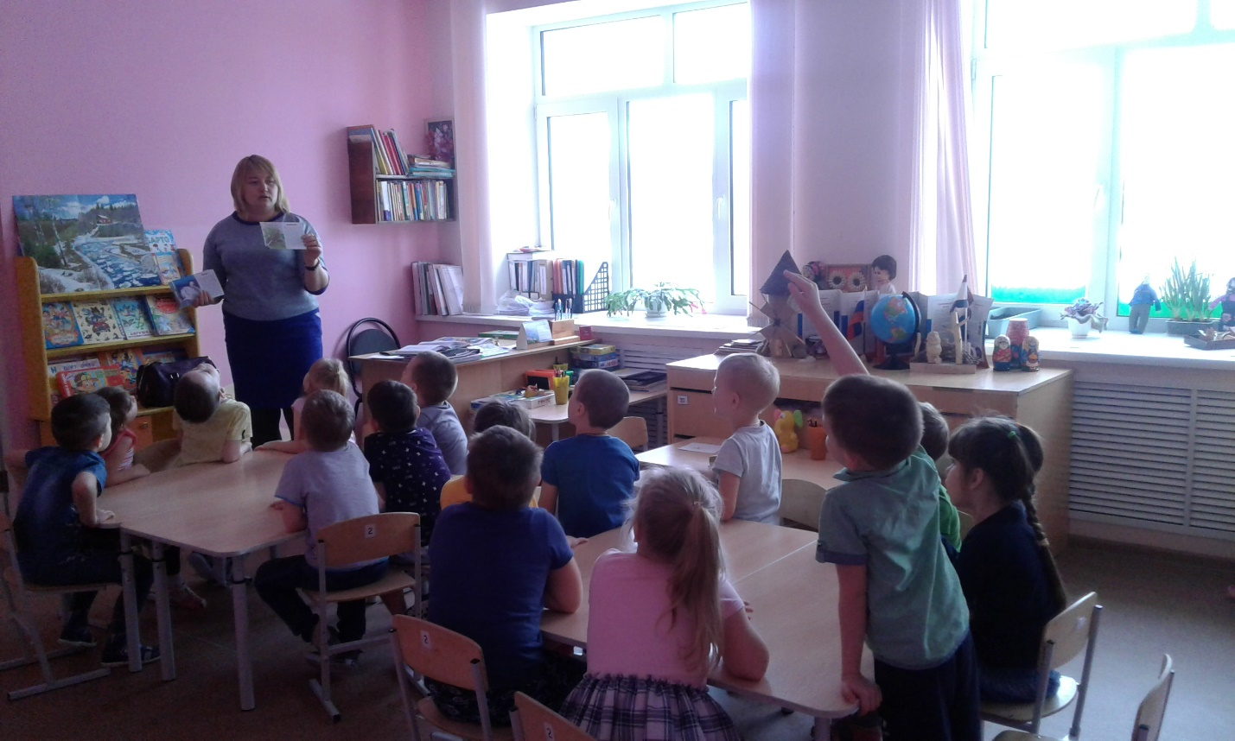
Молодцы вы знаете перелетных птиц. Дети, посмотрите, а что это еще изображено на картине?
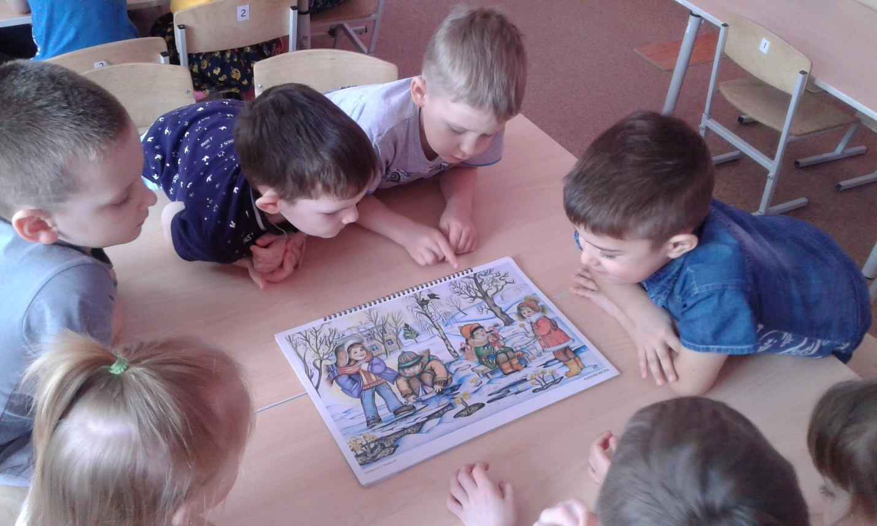
(Дети просматривают картину и указывают на еще один признак весны)
Воспитатель: Правильно появились первые проталины с первыми цветами. А как они называются? (ответы детей)
Воспитатель: Ребята, давайте отдохнем.
Физминутка «Цветок»:
С теплыми лучами солнца «цветок» начинает распускать «лепестки»: приготовьте правую руку – кисть со сложенными вытянутыми пальцами – «бутон». «Цветок» медленно начинает распускаться: ссссссс… (показ длительного выдоха). Улыбнитесь. Покажите зубки. Прижмите кончик языка к нижним зубам. «Цветок» распускается… Распустился.
Покажите «цветок» солнышку (поднять руку вверх, круговое движение кистью). Смотрите! Еще «цветок» распускается (левая рука, повтор упражнения). Но вот набежали тучи, закрыли солнышко, лепестки закрываются: сссс… Начался «веселый дождик» (подскоки с подниманием рук вверх и в стороны). Поднялся ласковый ветерок (наклоны в стороны, руки вверху). Скорость увеличивается – ураган. «Сверкнула молния» (выпады в различных направлениях).
Ветер прогнал тучи, «солнышко просыпается» (из приседа медленно встать, подняться на носках, потянуться руками вперед и вверх к «солнцу»).
(дети садятся на места)
Воспитатель: Молодцы! Первые цветочки появились. Давайте вспомним какие бывают ранние весенние цветы:
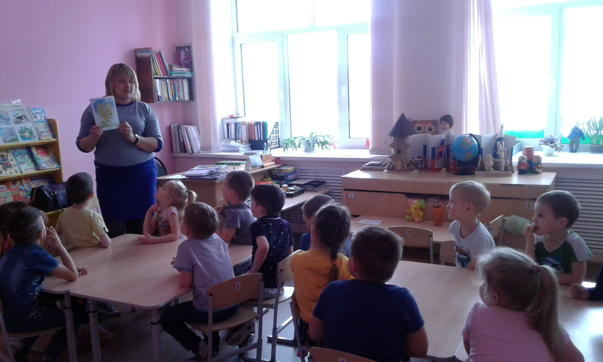
(ответы детей)
Воспитатель: Хорошо ребята, мы вспомнили название весенних цветов. А самый знаменитый первоцвет это? (ответы детей)
Воспитатель: Правильно это подснежник, красивый, нежный цветок. Давайте мы с вами сделаем свои букетики подснежников.
(Воспитатель раздает заготовки для аппликации, клей карандаш и объясняет этапы работы)
Самостоятельная деятельность детей.
Воспитатель: Молодцы. Посмотрите, какие красивые подснежники получились у вас. Весна будет довольна вашей работой.
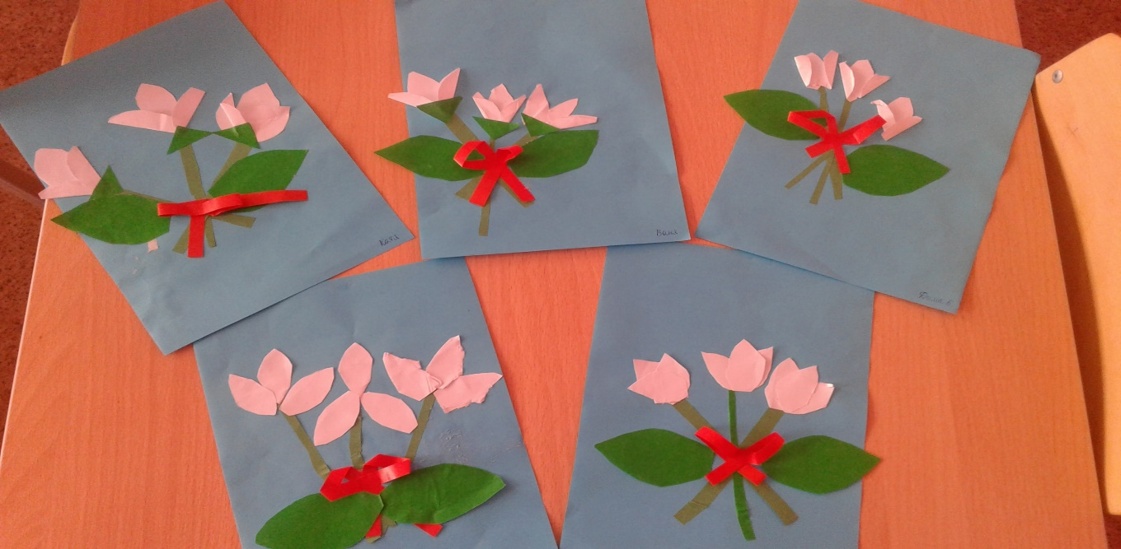
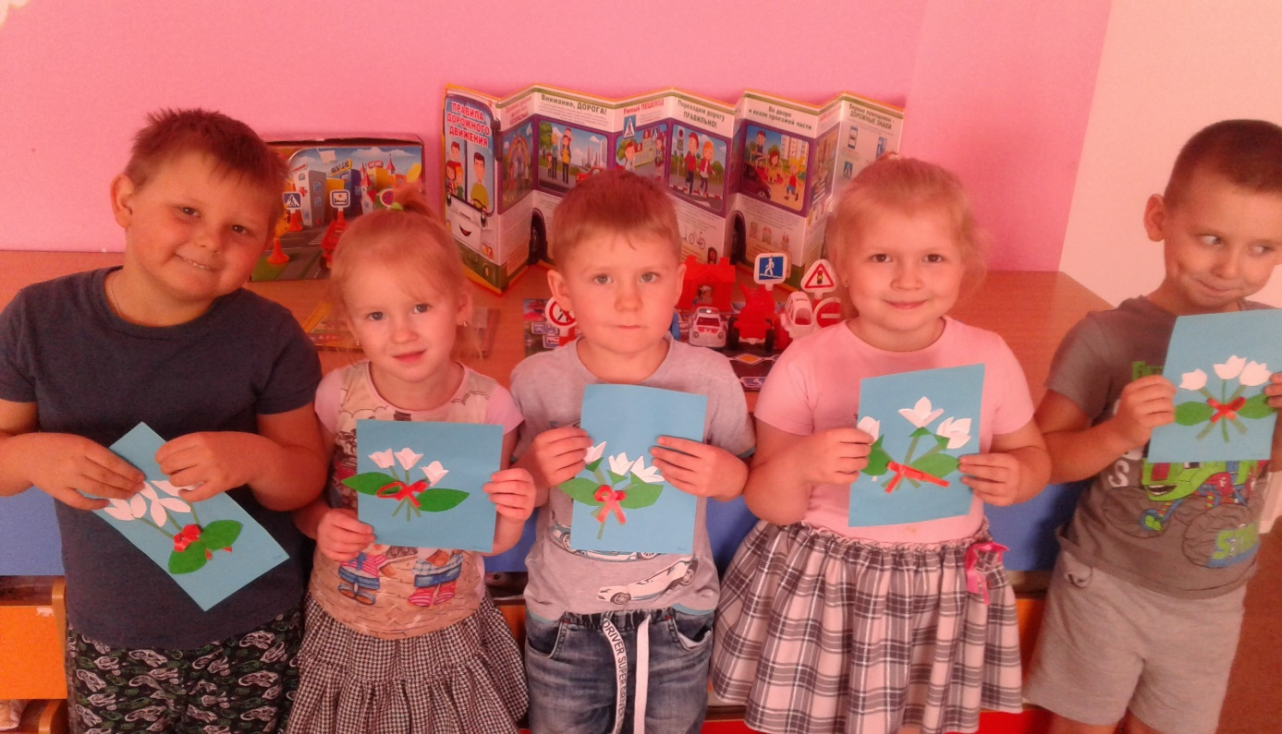
Воспитатель: Ребята, вам понравилось наше занятие? (ответы детей). Спасибо, Вы сегодня большие молодцы.

